拿到動態密碼卡記得先到香港網銀開卡
開卡步驟如下
1 登入香港網銀 點選其他服務後 點選左方選單的 “開卡作業”。（如下圖）
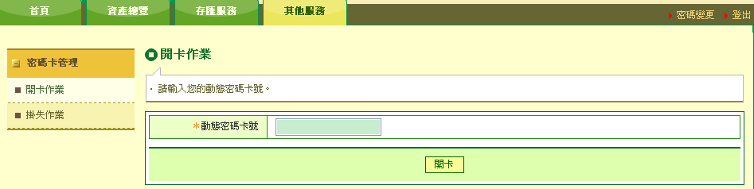
操作說明：
動態密碼卡號為必填欄位：輸入半形字元8位有效之動態密碼卡號。➔請拿出動態密碼卡，按住1按鈕不放，再按on按鈕，面版會出現這個動態密碼卡的卡號，共8碼
2然後按開卡，成功的話會是開卡成功!
➔開卡後即可在交易時輸入動態密碼卡按出來的密碼

NIPASS動態密碼卡使用說明書

一、NIPASS動態密碼卡操作說明
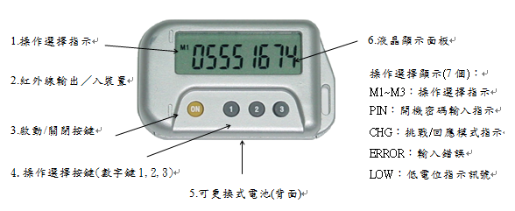
(一)使用方法：
用戶使用時，只須按下啟動鍵(ON)後，即會顯示八位數字動態密碼，再利用個人電腦或電話的鍵盤按鍵輸入八位數密碼做驗證動作。
(二)更換電池方法：
當液晶顯示面板，顯示LOW：的低電位指示訊號時，或者是顯示的內容變暗模糊時，請更換電池。
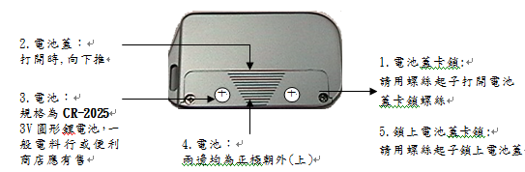
NIPASS高電容的設計能確保更換電池不會影響內部既有的系統設定，但是請注意相關動作必須在關機的情形下進行，而更換電池動作必須在3分鐘內完成，動作中請勿壓到啟動鍵，也就是說絕對不要在開機啟動的情況下進行更換，步驟如下。

